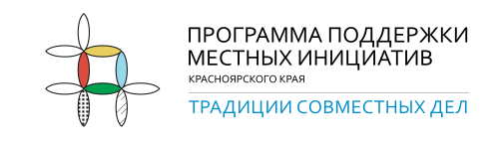

**Уважаемые жители п. Кедровый!**

У нас появилась возможность решить одну из проблем нашей территории, выбрать вместе, что мы можем сделать в 2024 году.

Для этого нужно принять участие в конкурсе на предоставление межбюджетного трансферта из бюджета Красноярского края в рамках Программы поддержки местных инициатив.

Выиграв в конкурсе, из средств краевого бюджета мы можем получить до 8 000 000 рублей! Но для этого нам необходима ваша поддержка!

Участие в конкурсе предполагает (помимо денег из краевого бюджета) наше с вами софинансирование: вклад местной администрации не менее 5% от стоимости проекта, вклад жителей не менее 3% от стоимости проекта, иные источники (бизнес) – 7% от стоимости проекта.

Если вы поддерживаете нашу инициативу, просьба пройти опрос с 18.12.2023г. по 20.12.2023г.

*Программа поддержки местных инициатив реализуется Министерством финансов Красноярского края и Институтом государственного и муниципального управления при Правительстве Красноярского края (www.ppmi24.ru)

Спасибо за участие!